Представители Молодежной палаты Красносельского района стали наблюдателями на выборах 18 марта
19.03.2018
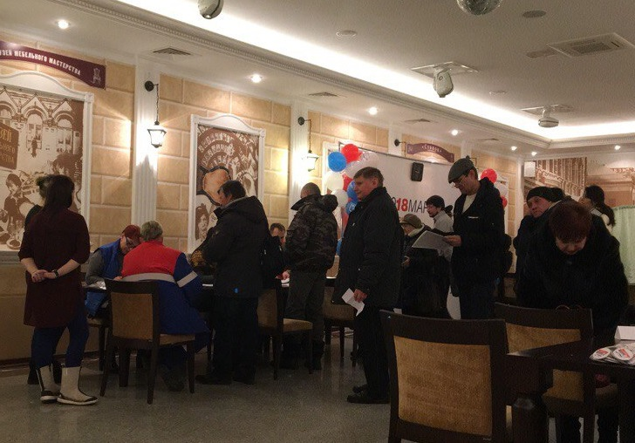
Представители Молодежной палаты Красносельского района 18 марта стали наблюдателями на выборах президента России на избирательных участках №51 и №54.
— В целом все прошло отлично. Мы наблюдали за тем, чтобы выборы прошли честно и без нарушений. Я сам курировал участок №54. Мы оставались на местах для голосования примерно до двух часов ночи, присутствовали на подсчете голосов. Могу заверить, на наших участках все прошло как положено, — подчеркнул Борис Лапыгин, председатель Молодежной палаты Красносельского района.
Отметим, что голосование закончилось в 20:00. После этого избирательная комиссия приступила к подсчету, за которым должны были следить наблюдатели. Всего в Москве было открыто порядка 3,6 тысячи избирательных участков.

Адрес страницы: http://cao.mos.ru/presscenter/news/detail/7205145.html
Префектура Центрального административного округа города Москвы

